Муниципальное бюджетное общеобразовательное учреждение-лицей №18 г. Орла

Комплексная диагностическая работа для участия в конкурсном отборе
для обучения в 7 классе естественно-научного профиля

Демоверсия
Выполнена: ФИО _________________________________________класс____________

Инструкция по выполнению работы

Диагностическая работа по математике, биологии состоит из 8 заданий с кратким ответом.
На выполнение тренировочной работы отводится 60 минут.
На протяжении выполнения комплексной работы доступ к сети Интернет запрещён.
При выполнении заданий можно пользоваться черновиком.
Записи в черновике не учитываются при оценивании работы.
Задания № 1, 3, 4, 5 оцениваются в 1 балл
Задания № 2, 6, 7, 8 оцениваются в 2 балла

Максимальное количество баллов - 12

Баллы, полученные Вами за выполненные заданий, суммируются.
Постарайтесь выполнить как можно больше заданий и набрать наибольшее количество баллов.

Минимальный балл для прохождения отбора – 7
Высокий уровень | Повышенный уровень | Базовый уровень
12-10 | 9-7 | 6-0

Желаем удачи!
1) Установи соответствие между содержанием первого и второго столбцов. Впиши в таблицу буквы выбранных ответов.
Признаки плода | Название плодов
А) сочный  Б) сухой плод  В) односеменной  Г) многосеменной  Д) плод огурца  Е) плод одуванчика | 1) Тыквина  2) Семянка

А | Б | В | Г | Д | Е

2) Приведите по три примера растений, относящихся к группам голосеменные и покрытосеменные растения. Запишите их названия в таблицу.
Голосеменные | Покрытосеменные

3) Подземным видоизмененным побегом является:
А) почка Б) корзинка В) корневище Г) микориза
4) Какой цифрой обозначено соцветие початок?
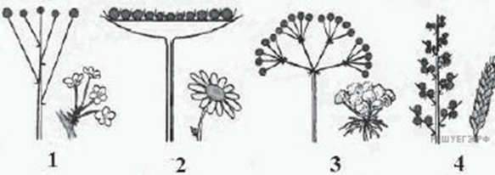
5) Выберите из предложенного списка и вставьте в текст пропущенные слова (словосочетания), используя для этого их цифровые обозначения. Впишите номера выбранных слов (словосочетаний) на места пропусков в тексте.
СТРОЕНИЕ ПОБЕГА
Побег, состоящий из стебля, листьев и почек, называют _________(А). Почки могут располагаться на верхушке побега – верхушечная почка – и в пазухе листьев – пазушные почки, или _________(Б). Участок стебля, от которого отходит лист, называется _________(В), а участок между соседними листьями – междоузлие.
Список слов (словосочетаний):

1) генеративный
2) боковая почка
3) вегетативный
4) влагалище
5) узел
6) смешанная почка

Запишите в таблицу выбранные цифры под соответствующими буквами.

А | Б | В
6) Сад на окошке
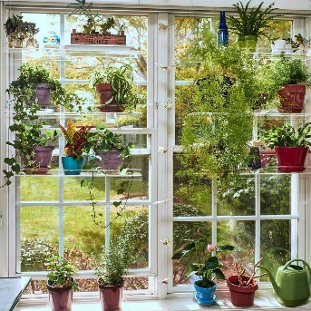
Вера была в гостях у подруги и увидела у неё на окне много красивых растений. Она решила и у себя на окне создать садик из разнообразных растений. Вера посоветовалась с мамой, как лучше это сделать. Мама сказала: «Конечно, можно пойти в магазин и купить комнатные растения, но гораздо интереснее самой размножить и вырастить понравившиеся растения». Веру заинтересовала идея самой заняться разведением комнатных культур. Она прочитала, что комнатные растения можно размножать с помощью вегетативных органов.
Какие из перечисленных органов растения пригодны для вегетативного размножения? Отметьте три верных варианта ответа.
А. Корень
Б. Стебель
В. Цветок
Г. Лист
Д. Плод

7) Вычислите: ${(-1)}^{2}-{1-\left(-1\right)}^{3}+1-1$
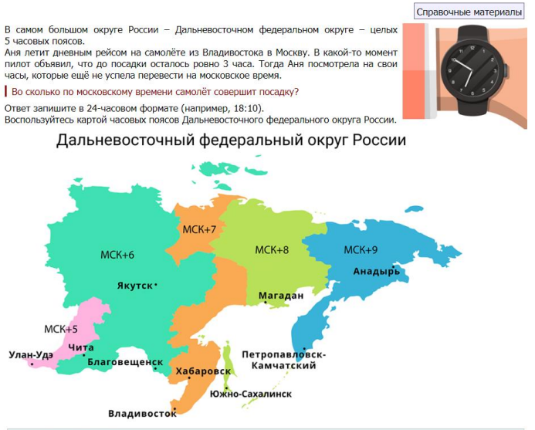
8)

